О проведении районного конкурса проектов по учебной

или внеурочной деятельности в начальной школе

В соответствии с планом работы управления образования администрации Большемурашкинского района на 2012-2013 учебный год, в целях выявления, поддержки и поощрения творчески работающих педагогов, создания условий для самореализации учащихся начальных классов, 10 апреля 2013года был проведен районный конкурс проектов по учебной или внеурочной деятельности среди обучающихся начальных классов. Данный проект проводился в актовом зале МБОУ Большемурашкинской СОШ.
На данный конкурс было заявлено девять проектов.

№  П.п. | Школа | Название  проекта | Участники проекта
№  П.п. | Школа | Название  проекта | Обучающийся, класс | руководитель
1. | МБОУ  Большемураш-  кинская СОШ | "Опасные  организмы Большемурашкинского района" | Шадрин  Сергей  3 "А"класс | Депутатова Наталья Ивановна
2. | МБОУ  Большемураш-  кинская СОШ | "Чем заняться летом" | Макарова Екатерина,  Николаевна Наталья  4 "Б" класс | Кочешкова Людмила Григорьевна
3. | МБОУ  Советская СОШ | "Наши имена" | Обучающиеся  4 класс | Андронова Тамара  Константиновна
4. | МБОУ  Кишкинская  СОШ | "Муравей" | Кашурин  Анатолий  1 класс | Матвеева Алла  Валерьевна
5 | МБОУ  Холязинская  ООШ | "Зачем нам режим дня" | 2,4 класс | Хорькова Наталья Леонтьевна
6 | МБОУ  Большему-  рашкинская СОШ | "Почему нам интересно ходить в библиотеку" | Киселева Настя  2"А" | Фалина Нина Николаевна
7. | МБОУ  Большемураш-  кинская СОШ | "Геометрические узоры и орнаменты на посуде" | Столярова  Анастасия  2"А" класс | Фалина Нина Николаевна
8. | Филиал МБОУ Советской СОШ  Карабатовская ООШ | "Пусть зима будет теплой" | Родионова  Екатерина,  Чернова Екатерина  4класс | Иванова Людмила Николаевна
9 | Филиал МБОУ Советской СОШ  Карабатовская ООШ |  | Тарабурина Юлия  3класс | Нужнова Галина Константиновна

По итогам конкурса в номинации индивидуальные проекты:
I место- проект "Обереги моей семьи",
I место- проект "Муравей"
II место- проект "Опасные организмы Большемурашкинского района"
III место- нет

По итогам конкурса в номинации групповые
проекты:
I место- проект "Зачем нам режим дня"
II место- проект "Пусть зима будет теплой"
III место- проект "Почему нам интересно ходить в библиотеку"

По итогам конкурса в номинации по внеурочной деятельности:
I место- проект "Чем заняться летом"

ФОТО с конкурса
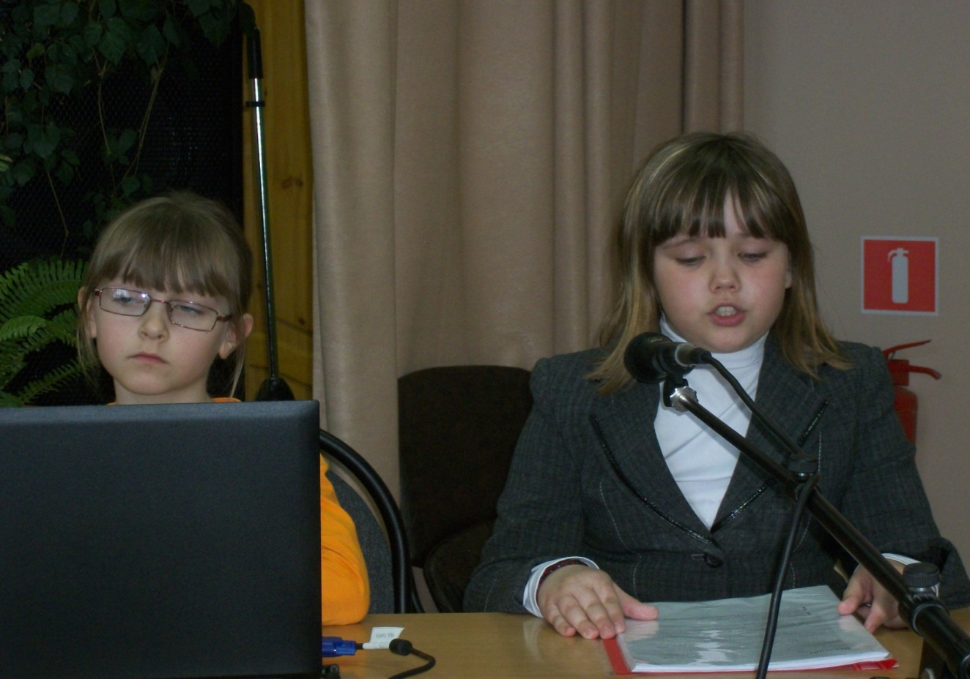
Защита проекта "Почему нам интересно ходить в библиотеку"
учащиеся 2"А" МБОУ Большемурашкинской СОШ
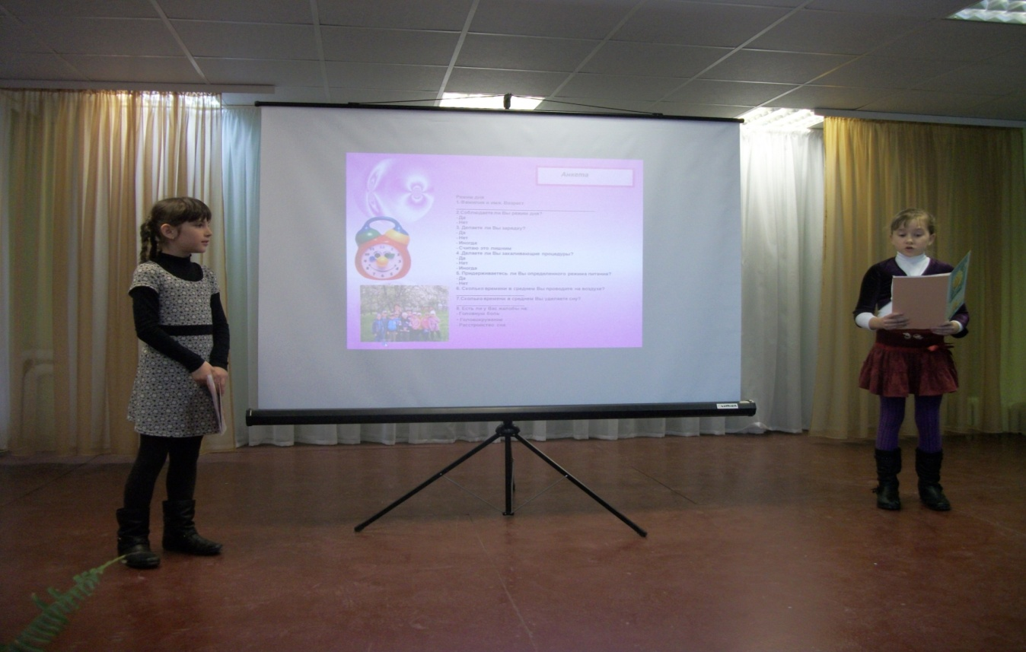Защита проекта "Зачем нам режим дня" обучающиеся Холязинской ООШ
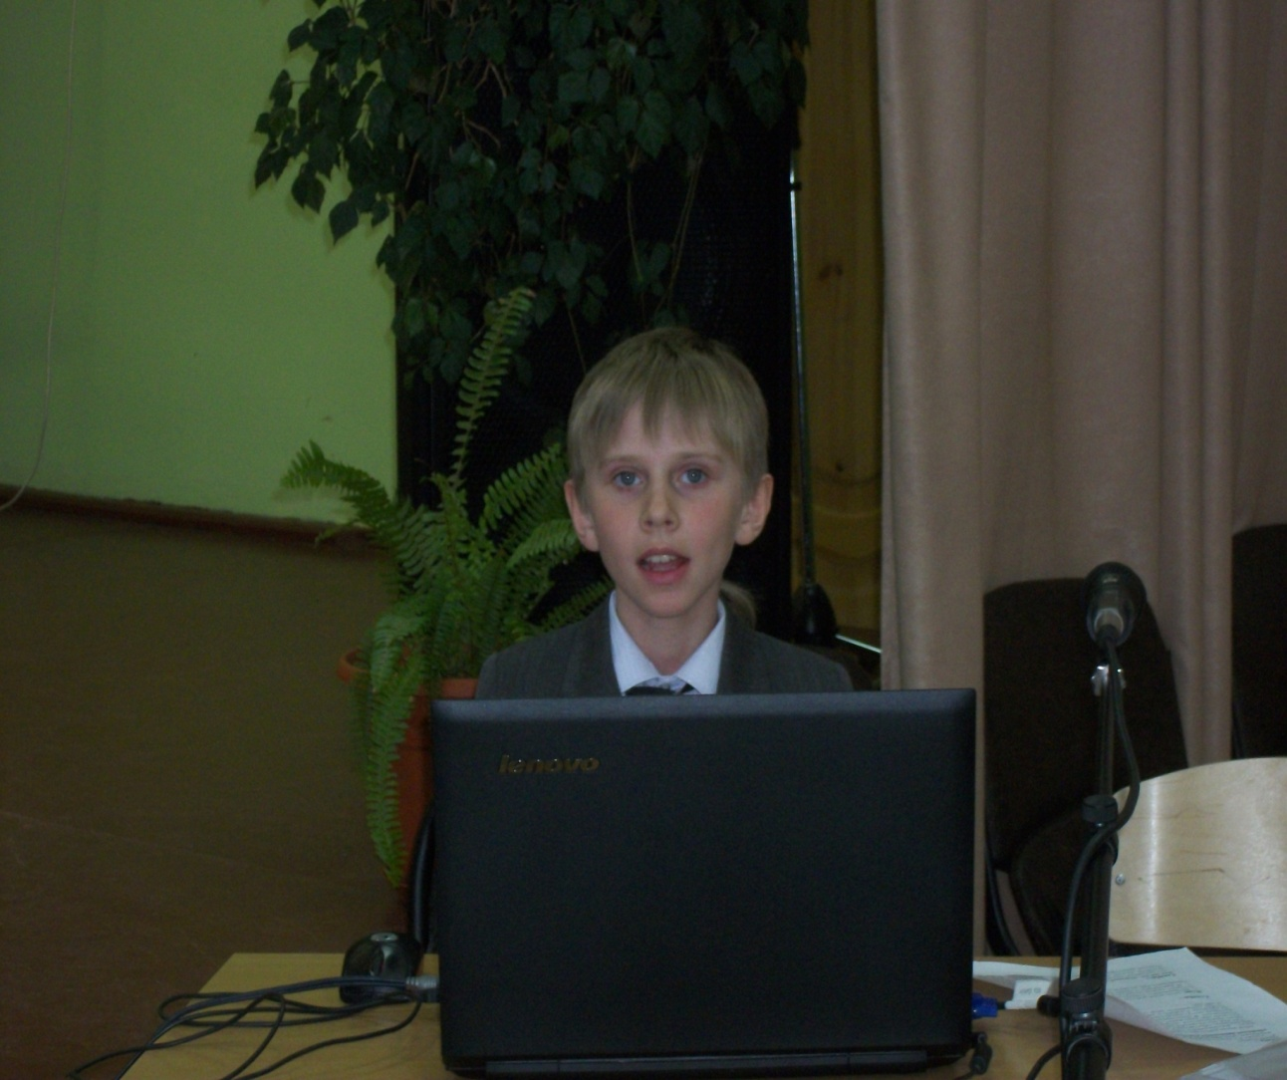
Защита проекта "Опасные организмы Большемурашкинского района"
обучающийся 3"А" класса МБОУ Большемурашкинской СОШ
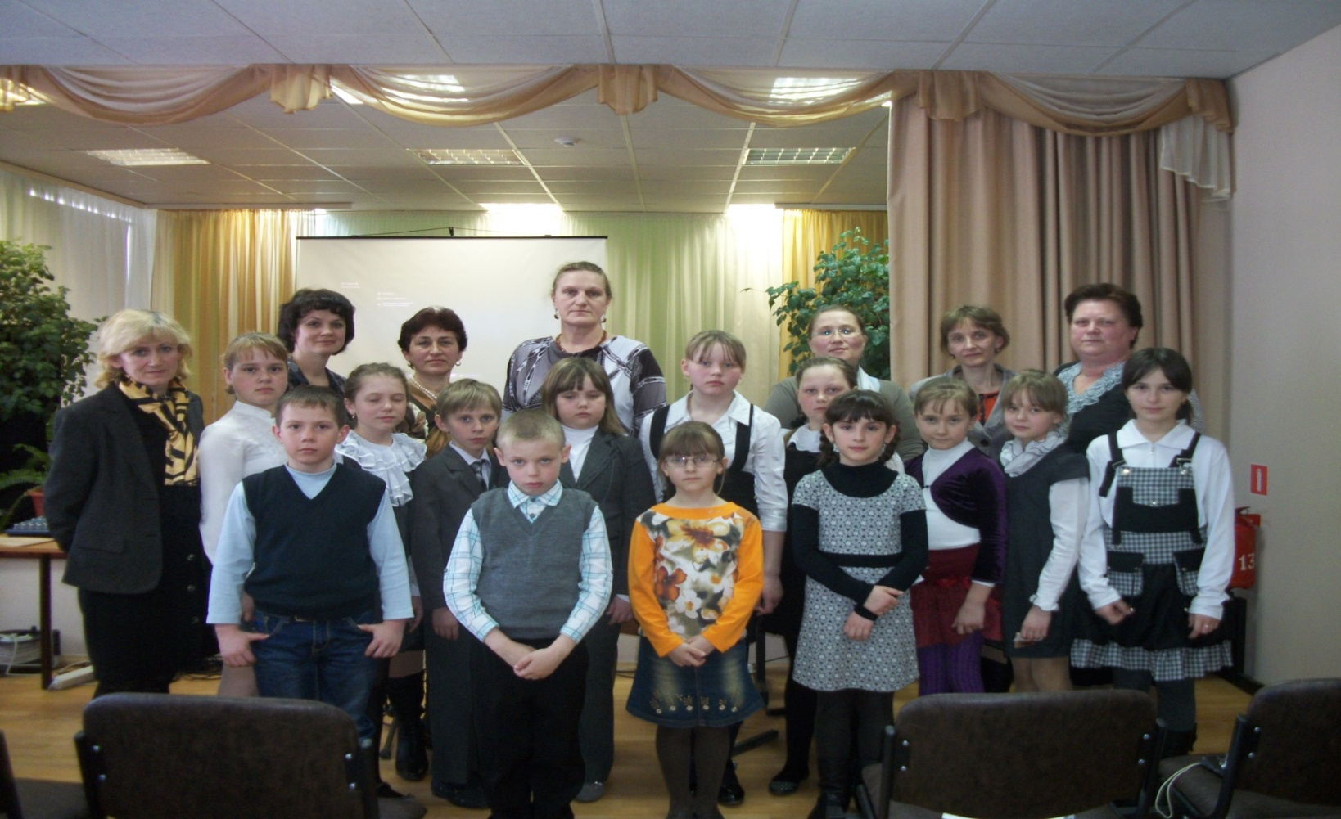
Все участники конкурса
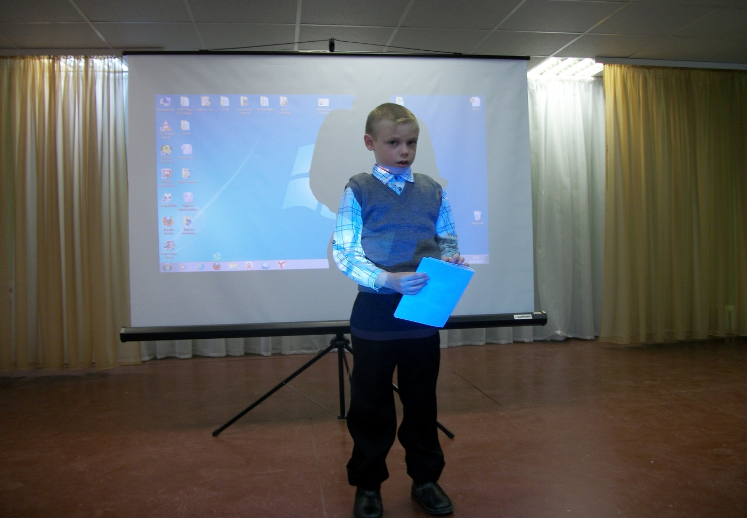
Защита проекта "Муравей" обучающийся 1 класса МБОУ Кишкинской СОШ
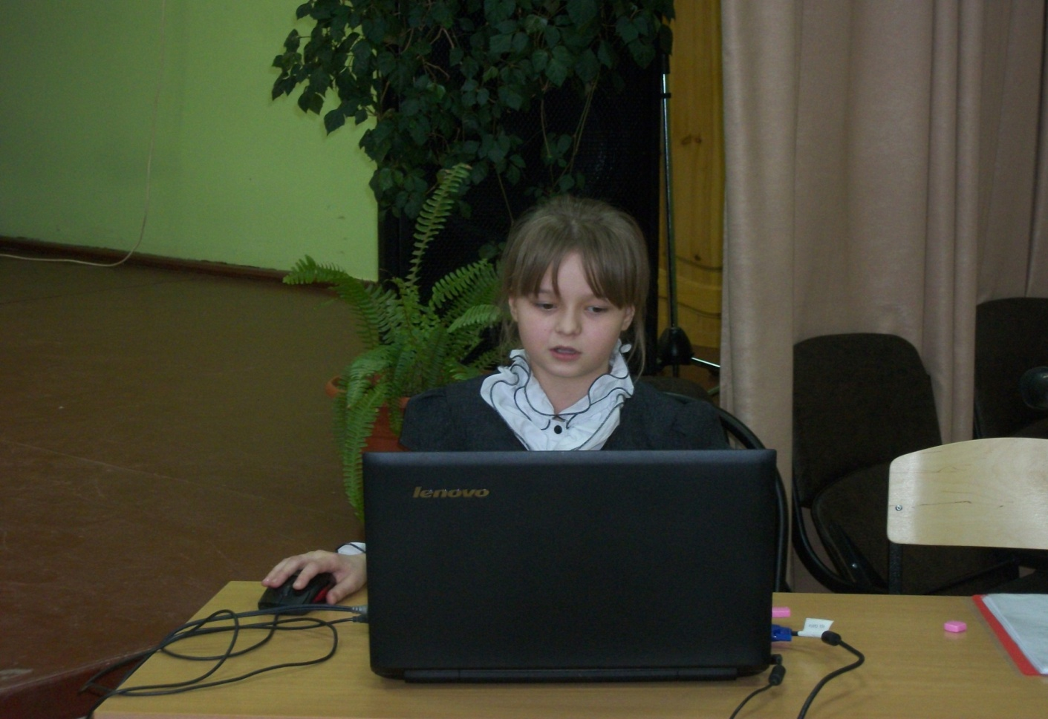
Защита проекта " Оберег моей семьи" обучающаяся
3класса филиала МБОУ Советской СОШ, Карабатовская НОШ

